

Рабочая программа по физике для 7-9 классов на 2022-2023 учебный год


Программу составила учитель физики Раджабаева С Б.

с. Рутул 2022 г.

Содержание
Рабочая программа по физике для 7-9 классов 1
Нормативная база 4
Основные понятия и термины 5
Федеральный государственный образовательный стандарт (ФГОС) — это 5
Описание материально-технической базы центра «Точка роста», используемого для реализации образовательных программв рамках преподавания 7
Базовый комплект оборудованияцентра «Точка роста» по физике 7
Датчик абсолютного давления 7
Технические характеристики датчика абсолютного давления 8
Датчик положения (магнитный) 8
Регулятивные УУД 13
Познавательные УУД 15
Коммуникативные УУД 17
Предметные результаты 18
Важно! 18
Формы контроля 19
Итоговая контрольная работа по физикев формате ОГЭ (7 класс) 19

Пояснительная записка
Центры образования естественно-научной направленности «Точка роста» созданы с целью развития у обучающихся естественно-научной, математической, информационной грамотности, формирования критического и креативного мышления, совершенствования навыков естественно-научной направленности, а также для практической отработки учебного материала по учебным предметам
«Физика», «Химия», «Биология».

Цель и задачи
- Реализация основных общеобразовательных программ по учебным предметам естественно- научной направленности, в том числе в рамках внеурочной деятельности обучающихся.
- Разработка и реализация разноуровневых дополнительных общеобразовательных программ естественно-научной направленности, а также иных программ, в том числе в каникулярный период.
- Вовлечение учащихся и педагогических работников в проектную деятельность.
- Организация внеучебной деятельности в каникулярный период, разработка и реа- лизация соответствующих образовательных программ, в том числе для лагерей, ор- ганизованных образовательными учреждениями в каникулярный период.
- Повышение профессионального мастерства педагогических работников центра, реализующих основные и дополнительные общеобразовательные программы.
- Создание центра «Точка роста» предполагает развитие образовательной инфраструктуры общеобразовательной организации, в том числе оснащение общеобразовательной организации:
- оборудованием, средствами обучения и воспитания для изучения (в том числе экс- периментального) предметов, курсов, дисциплин (модулей) естественно-научной направленности при реализации основных общеобразовательных программ и дополнительных общеобразовательных программ, в том числе для расширения содержания учебных предметов
«Физика», «Химия», «Биология»;
- оборудованием, средствами обучения и воспитания для реализации программ дополнительного образования естественно-научной направленностей;
- компьютерным и иным оборудованием.
Профильный комплект оборудования может быть выбран для общеобразовательных организаций, имеющих на момент создания центра «Точка роста» набор средств обучения и воспитания, покрывающий своими функциональными возможностями базовые по- требности при изучении учебных предметов «Физика», «Химия» и «Биология».
Минимально необходимые функциональные и технические требования и минималь- ное количество оборудования, перечень расходных материалов, средств обучения и вос- питания для оснащения центров «Точка роста» определяются Региональным координато- ром с учетом Примерного перечня оборудования, расходных материалов, средств обуче- ния и воспитания для создания и обеспечения функционирования центров образования естественно-научной направленности «Точка роста» в общеобразовательных организа- циях, расположенных в сельской местности и малых городах.
Профильный комплект оборудования обеспечивает эффективное достижение образовательных результатов обучающимися по программам естественно-научной направлен- ности, возможность углублённого изучения отдельных предметов, в том числе для фор- мирования изобретательского, креативного, критического мышления, развития функцио- нальной грамотности у обучающихся, в том числе естественно-научной и математической.
Эксперимент является источником знаний и критерием их истинности в науке. Концепция современного образования подразумевает, что в учебном эксперименте ведущую роль должен занять самостоятельный исследовательский ученический эксперимент. Современные экспериментальные исследования по физике уже трудно представить без использования не только аналоговых, но и цифровых измерительных приборов. В Федеральном государственном образовательном стандарте (далее — ФГОС) прописано, что одним из универсальных учебных действий (далее —УУД), приобретаемых учащимися, должно стать умение «проведения опытов, простых экспериментальных

исследований, прямых и косвенных измерений с использованием аналоговых и цифровых измеритель- ных приборов».
Учебный эксперимент по физике, проводимый на традиционном оборудовании (без применения цифровых лабораторий), не может в полной мере обеспечить решение всех образовательных задач в современной школе. Сложившаяся ситуация обусловлена существованием ряда проблем:
- традиционное школьное оборудование из-за ограничения технических возможностей не позволяет проводить многие количественные исследования;
- длительность проведения физических исследований не всегда согласуется с длительностью учебных занятий;
- возможность проведения многих физических исследований ограничивается требованиями техники безопасности и др.
Цифровая лаборатория кардинальным образом изменяет методику и содержание экс- периментальной деятельности и помогает решить вышеперечисленные проблемы. Широкий спектр цифровых датчиков позволяет учащимся знакомиться с параметрами физического эксперимента не только на качественном, но и на количественном уровне. С помо- щью цифровой лаборатории можно проводить длительный эксперимент даже в отсутствии экспериментатора. При этом измеряемые данные и результаты их обработки отобража- ются непосредственно на экране компьютера.
В процессе формирования экспериментальных умений по физике учащийся учится представлять информацию об исследовании в четырёх видах:
- в вербальном: описывать эксперимент, создавать словесную модель эксперимента, фиксировать внимание на измеряемых физических величинах, терминологии;
- в табличном: заполнять таблицы данных, лежащих в основе построения графиков (при этом у учащихся возникает первичное представление о масштабах величин);
- в графическом: строить графики по табличным данным, что позволяет перейти к выдвижению гипотез о характере зависимости между физическими величинами (при этом учитель показывает преимущество в визуализации зависимостей между вели- чинами, наглядность и многомерность);
- в аналитическом (в виде математических уравнений): приводить математическое описание взаимосвязи физических величин, математическое обобщение полученных результатов.
Переход к каждому этапу представления информации занимает достаточно большой промежуток времени. Безусловно, в 7—9 классах этот процесс необходим, но в старшихклассах это время можно было бы отвести на решение более важных задач. В этом плане цифровые лаборатории позволяют существенно экономить время, которое можно потратить на формирование исследовательских умений учащихся, выражающихся в следующих действиях:
- определение проблемы;
- постановка исследовательской задачи;
- планирование решения задачи;
- построение моделей;
- выдвижение гипотез;
- экспериментальная проверка гипотез;
- анализ данных экспериментов или наблюдений;
- формулирование выводов.
Последние годы у учащихся наблюдается низкая мотивация изучения естественно-на- учных дисциплин и, как следствие, падение качества образования. Цифровое учебное оборудование позволяет учащимся ознакомиться с современными методами исследова- ния, применяемыми в науке, а учителю
— применять на практике современные педагоги- ческие технологии. Поэтому главной составляющей комплекта «Школьного Кванториу- ма» являются цифровые лаборатории.

Нормативная база
Федеральный закон от 29.12.2012 № 273-ФЗ (ред. от 31.07.2020) «Об образовании в Российской Федерации» (с изм. и доп., вступ. в силу с 01.09.2020). — URL: http://www. consultant.ru/document/cons_doc_LAW_140174 (дата обращения: 28.09.2020).
Паспорт национального проекта «Образование» (утв. президиумом Совета при Пре-зиденте РФ по

стратегическому развитию и национальным проектам, протокол от 24.12.2018 № 16). — URL: http://www.consultant.ru/document/cons_doc_LAW_319308/
(дата обращения: 10.03.2021).
Государственная программа Российской Федерации «Развитие образования» (утв. Постановлением Правительства РФ от 26.12.2017 № 1642 (ред. от 22.02.2021) «Об утверж- дении государственной программы Российской Федерации «Развитие образования». — http://www.consultant.ru/document/cons_doc_LAW_286474/cf742885e783e08d9387d7 364e34f26f87ec138f/ (дата обращения: 10.03.2021).
Профессиональный стандарт «Педагог (педагогическая деятельность в дошкольном, начальном общем, основном общем, среднем общем образовании), (воспитатель, учи- тель)» (ред. от 16.06.2019) (Приказ Министерства труда и социальной защиты РФ от 18 ок- тября 2013 г. № 544н, с изменениями, внесёнными приказом Министерства труда и соцза- щиты РФ от 25.12.2014 № 1115н и от5.08.2016
г. №422н). — URL: http://knmc.centerstart. ru/sites/knmc.centerstart.ru/files/ps_pedagog_red_2016.pdf (дата обращения:10.03.2021).
Профессиональный стандарт «Педагог дополнительного образования детей и взрос- лых» (Приказ Министерства труда и социальной защиты РФ от 05.05.2018 № 298н «Об утверждении профессионального стандарта«Педагог дополнительного образования де-тей и взрослых»). — URL:
//https://profstandart.rosmintrud.ru/obshchiy-informatsionnyy- blok/natsionalnyy-reestr- professionalnykh-standartov/reestr-professionalnykh-standartov/ index.php?ELEMENT_ID=48583 (дата обращения: 10.03.2021).
Федеральный государственный образовательный стандарт основного общего образо-вания (утв. приказом Министерства образования и науки Российской Федерации от17.12.2010 № 1897) (ред. 21.12.2020). — URL: https://fgos.ru (дата обращения: 10.03.2021).Федеральный
государственный образовательный стандарт среднего общего образо- вания (утв. приказом Министерства образования и науки Российской Федерации от17.05.2012 № 413) (ред. 11.12.2020). —
URL: https://fgos.ru (дата обращения: 10.03.2021).Методические рекомендации по созданию и функционированию детских технопарков
«Кванториум» на базе общеобразовательных организаций (утв. распоряжением Мини-стерства просвещения Российской Федерации от 12.01.2021№ Р-4). — URL: http://www.
consultant.ru/document/cons_doc_LAW_374695/ (дата обращения: 10.03.2021).
Методические рекомендации по созданию и функционированию центров цифрового образования
«IT-куб» (утверждены распоряжением Министерства просвещения Россий- ской Федерации от 12 января 2021 г. № Р-5). — URL: http://www.consultant.ru/ document/cons_doc_LAW_374572/ (дата обращения: 10.03.2021).
Методические рекомендации по созданию и функционированию в общеобразователь- ных организациях, расположенных в сельской местности и малых городах, центров об- разования естественно-научной и технологической направленностей («Точка роста») (Утверждены распоряжением Министерства просвещения Российской Федерации от 12 января 2021 г. № Р-6). — URL: http://www.consultant.ru/document/cons_doc_ LAW_374694/ (дата
обращения: 10.03.2021).

Основные понятия и термины

Справочник

Федеральный государственный образовательный стандарт (ФГОС) — это
совокупность требований, обязательных при реализации основных образователь- ных программ начального общего, основного общего, среднего (полного) общего, начального профессионального, среднего профессионального и высшего профес- сионального образования образовательными учреждениями, имеющими государ- ственную аккредитацию.
Универсальные учебные действия (УУД) — это совокупность способов действий обучающегося, которая обеспечивает его способность к самостоятельному усвое- нию новых знаний, т. е. способность субъекта к саморазвитию и самосовершенство- ванию путем сознательного и активного присвоения нового социального опыта.

«Точка роста» — это федеральная сеть центров образования цифрового, естественнонаучного, технического и гуманитарного профиля, организованная в рам- ках проекта «Современная школа».
Цифровая лаборатория по физике — это комплект, состоящий из датчиков для измерения и регистрации различных параметров, интерфейса для сбора данных и программного обеспечения, визуализирующего экспериментальные данные на экране.
Мультидатчик — цифровое устройство, выполненное в виде платформы с многоканальным измерителем, который одновременно получает сигналы с различных встроенных датчиков, размещённых в едином корпусе устройства.

Методические рекомендации по реализации образовательных программ в рамках преподавания физики с использованием оборудования центра «Точка роста» (7—9 клас- сы) включают в себя:
- описание материально-технической базы центра «Точка роста», используемого для реализации образовательных программ в рамках преподавания физики;
- примерную рабочую программу по физике для 7—9 классов для организации изу- чения физики с использованием оборудования центра «Точка роста»;
- тематическое планирование с указанием количества часов, отводимых на освоение каждой темы, и с определением основных видов УУД учащихся на уроке/внеуроч-ном занятии;
- содержание и форму организации учебных занятий по физике в 7—9 классах с использованием оборудования центра «Точка роста» (примеры сценариев уроков, лабораторных работ, подготовка к ОГЭ по физике, проектные работы, сценарии внеурочных мероприятий).

Описание материально-технической базы центра «Точка роста», используемого для реализации образовательных программв рамках преподавания
физики

В состав центра «Точка роста» по физике входят базовая (обязательная) часть и дополнительное оборудование. Базовая часть состоит из цифровых датчиков и комплектов сопутствующих элементов для опытов по механике, молекулярной физике, электродина- мике и оптике. Дополнительное оборудование (профильный комплект) представляет со- бой цифровую лабораторию по физике (рис. 1).

Базовый комплект оборудованияцентра «Точка роста» по физике
Данный комплект представлен следующими датчиками.

Датчик абсолютного давления
Датчик (рис. 2) производит измерения абсолютного давления. Чувствительный элементдатчика выполнен на базе монолитного кремниевого пьезорезистора с внедрённой тензоре- зистивной структурой, которая позволяет исключить возможные погрешности и достигнуть необходимой точности измерений. В комплект датчика абсолютного давления входит гиб- кая герметичная трубка для подключения штуцера датчика к лабораторному оборудованию.
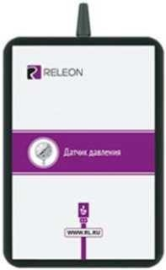

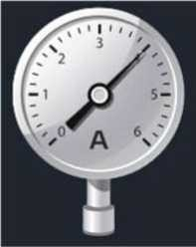

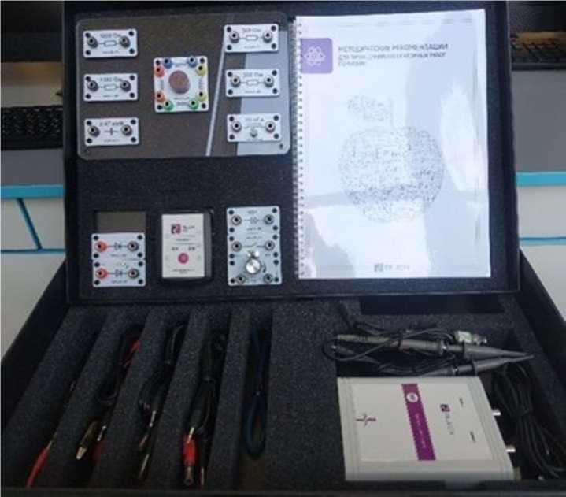
Рис. 1. Цифровая лаборатория по физике
Рис. 2. Датчик абсо- лютного давления

Технические характеристики датчика абсолютного давления:
- диапазон измерения — от 0 до 700 кПа;
- разрешение — 0,25 кПа (см. рис. 2);
- материал трубки — полиуретан;
- длина трубки — 300 мм;
- внутренний диаметр трубки — 4 мм.

Датчик положения (магнитный)
Датчик (рис. 3) измеряет временны'е отрезки между момен- тами прохождения объекта рядом с бесконтактными детектора- ми.
Бесконтактные детекторы являются выносными и крепятся на металлической или магнитной поверхности. Количество осей измерения датчика положения равно 3, диапазон измерений по каждой из осей X, Y и Z составляет от 0до 360 град.

Технические характеристики датчика положения:
- количество детекторов — 4 шт.;
- диаметр корпуса детектора — 8 мм;
- тип детектора — геркон;
- диаметр разъёма-штекера — 3,5 мм;
- длина кабеля для детекторов — 300 мм.

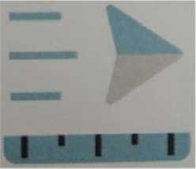
Рис. 3. Датчик положе- ния (магнитный)

Помимо датчиков цифровой лаборатории для проведения физических эксперимен-тов, в базовый комплект входят некоторые сопутствующие элементы.

Комплект сопутствующих элементов для экспериментов по механике (рис. 4).

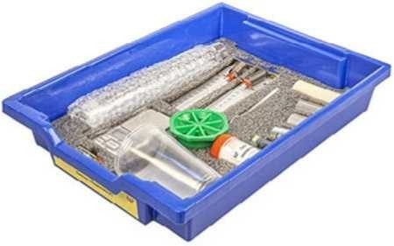
Набор №» 1 Набор № 2

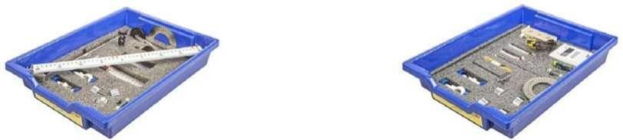

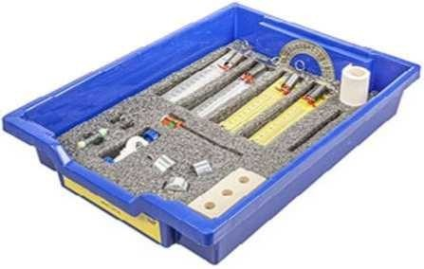
Набор № 3 Набор № 4

Рис. 4. Комплект сопутствующих элементов для экспериментов по механике

В состав комплекта входят четыре набора. Рассмотрим состав входящего в них обору- дования.

Набор № 1
Весы электронные учебные Измерительный цилиндр (объём 250 мл)
2 пластиковых стакана (объём 300 мл каждый) Динамометр № 1 (предел измерения 1 Н) Динамометр № 2 (предел измерения 5 Н)
Груз цилиндрический из стали: V = (25,0 ± 0,3) см³, m = (195 ± 2) г с крючком Груз цилиндрический из алюминиевого сплава: V = (25,0 ± 0,7) см³, m = (70 ± 2) г Груз цилиндрический из специального пластика: V = (56,0 ± 1,8) см³, m = (66 ± 2) г Груз цилиндрический из алюминиевого сплава: V = (34,0 ± 0,7) см³, m = (95 ± 2) г Поваренная соль в контейнере из ПВХ Палочка для перемешивания, нить

Набор № 2
- Штатив лабораторный с держателем
- Динамометр № 1 (предел измерения 1 Н)
- Динамометр № 2 (предел измерения 5 Н)
- 2 пружины на планшете: жёсткость пружины № 1 (50 ± 2) Н/м, жёсткость пружины № 2 (10
± 2) Н/м
- 3 груза массой (100 ± 2) г каждый
- Набор грузов, обозначенных № 4, № 5, № 6 и закреплённых на крючке
- Линейка пластиковая (длина 300 мм)
- Транспортир металлический
- Брусок деревянный массой (50 ± 5) г с крючком и нитью
- Направляющая с измерительной шкалой

Набор № 3
- Штатив лабораторный с муфтой
- Рычаг с креплениями для грузов
- Блок подвижный
- Блок неподвижный
- Нить (длина не менее 1,2 м)
- 3 цилиндрических груза из стали массой (100 ± 2) г каждый
- Динамометр планшетный (предел измерения 5 Н)
- Линейка пластиковая (длина 300 мм)
- Транспортир металлический

Набор № 4
- Электронный секундомер с датчиками (укомплектован элементами питания)
- Магнитоуправляемые герконовые датчики секундомера (датчики с круговой зоной чувствительности)
- Механическая скамья (длина 700 мм)
- Брусок деревянный: m = (50 ± 2 г)
- Штатив лабораторный с муфтой
- Транспортир металлический
- Нить (длина не менее 1,2 м)
- Лента мерная (длина 1000 мм)
- 4 цилиндрических груза из стали массой (100 ± 2) г каждый

- 2 пружины: жёсткость пружины № 1 (50 ± 2) Н/м, жёсткость пружины № 2(20 ± 2) Н/м
- Груз цилиндрический массой (100 ± 2) г с крючком
- Трубка алюминиевая

Комплект сопутствующих элементов для экспериментовпо молекулярной физике (рис. 5).
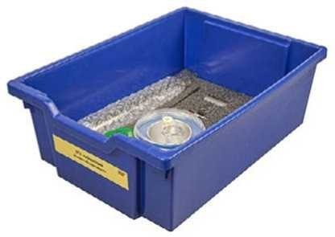
Рис. 5. Комплект сопутствующих элементов для экспериментов по молекулярной физике

В состав комплекта входят следующие приборы и материалы.
- Калориметр
- Термометр
- Весы электронные
- Измерительный цилиндр (мензурка) с подстаканником из ПВХ (объём 250мл)
- Груз цилиндрический из алюминиевого сплава массой (68 ± 2) г с крючком
- Груз цилиндрический из стали массой (189 ± 2) г с крючком

Комплект сопутствующих элементов для экспериментовпо электродинамике (рис. 6).
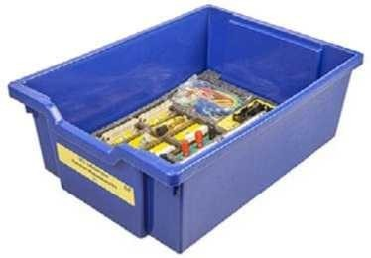
Рис. 6. Комплект сопутствующих элементов для экспериментов по электродинамике

В состав комплекта входят следующие приборы и материалы.
Источник питания постоянного и переменного тока либо батарейный блок

  - Вольтметр двухпредельный: предел измерения 3 В, цена деления шкалы С = 0,1 В; предел измерения 6 В, цена деления шкалы С = 0,2 В
  - Амперметр двухпредельный: предел измерения 3 А, цена деления шкалы С = 0,1 А; предел измерения 0,6 А, цена деления шкалы С = 0,02 А
  - Резистор R1 сопротивлением (4,7 ± 0,5) Ом
  - Резистор R2 сопротивлением (5,7 ± 0,6) Ом
  - Резистор R3 сопротивлением (8,2 ± 0,8) Ом
  - Набор из 3 проволочных резисторов
  - Элемент электрической цепи (реостат) сопротивлением 10 Ом
  - Ключ для размыкания и замыкания электрической цепи
  - Комплект проводов
  - Лампочка напряжением 4,8 В

Комплект сопутствующих элементов для экспериментов по оптике (рис. 7).
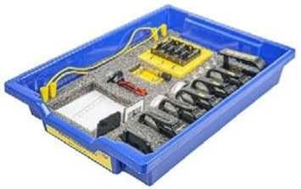
Рис. 7. Комплект сопутствующих элементов для экспериментов по оптике В состав комплекта входят следующие приборы и материалы
  - Источник питания постоянного тока, выпрямитель с входным напряжением 36^42 Вили батарейный блок 1,5^7,5 В с возможностью регулировки выходного напряжения
  - Собирающая линза 1: фокусное расстояние Fi = (100 ± 10) мм
  - Собирающая линза 2: фокусное расстояние F 2 = (50 ± 5) мм
  - Рассеивающая линза 3 (фокусное расстояние F 3 = -(75 ± 5) мм
  - Линейка пластиковая (длина 300 мм)
  - Экран стальной
  - Направляющая с измерительной шкалой (длина 730 мм)
  - Комплект проводов
  - Ключ двухпозиционный для размыкания и замыкания электрической цепи
  - Осветитель с источником света напряжением 3,5 В
  - Щелевая диафрагма
  - Слайд «Модель предмета» в рейтере
  - Полуцилиндр
  - Планшет на плотном листе А4 с круговым транспортиром

Рабочая программа по физикедля 7—9 классов
с использованием оборудования «Школьного Кванториума»

Планируемые результаты освоения учебного предмета «Физика»с описанием универсальных учебных действий, достигаемых обучающимися

Личностные результаты
Обучающийся получит возможность для формирования следующих личностных результатов:
    - развитие познавательных интересов, интеллектуальных и творческих способностей;
    - убеждённость в возможности познания природы, в необходимости разумного использования достижений науки и технологий для дальнейшего развития человече- ского общества, уважение к творцам науки и техники, отношение к физике как к элементу общечеловеческой культуры;
    - самостоятельность в приобретении новых знаний и практических умений;
    - готовность к выбору жизненного пути в соответствии с собственными интересами и возможностями;
    - мотивация образовательной деятельности на основе личностно ориентированного подхода;
    - формирование ценностного отношения друг к другу, к учителю, к авторам открытийи изобретений, к результатам обучения.

Метапредметные результаты
Обучающийся получит возможность для формирования следующих метапредметных результатов:
    - овладение навыками самостоятельного приобретения новых знаний, организацииучебной деятельности, постановки целей, планирования, самоконтроля и оценки результатов своей деятельности, умениями предвидеть возможные результаты своих действий;
    - понимание различий между исходными фактами и гипотезами для их объяснения, теоретическими моделями и реальными объектами, овладение универсальными учебными действиями на примерах гипотез для объяснения известных фактов и экспериментальной проверки выдвигаемых гипотез, разработки теоретических мо- делей процессов или явлений;
    - формирование умений воспринимать, перерабатывать и предъявлять информацию в словесной, образной, символической формах, анализировать и перерабатывать полученную информацию в соответствии с поставленными задачами, выделять ос- новное содержание прочитанного текста, находить в нём ответы на поставленные вопросы и излагать его;
    - приобретение опыта самостоятельного поиска, анализа и отбора информации с использованием различных источников и новых информационных технологий для ре- шения познавательных задач;

  - развитие монологической и диалогической речи, умения выражать свои мысли, способности выслушивать собеседника, понимать его точку зрения, признавать пра- во другого человека на иное мнение;
  - освоение приёмов действий в нестандартных ситуациях, овладение эвристическими методами решения проблем;
  - формирование умений работать в группе с выполнением различных социальных ро- лей, представлять и отстаивать свои взгляды и убеждения, вести дискуссию.

Регулятивные УУД
Обучающийся получит возможность для формирования следующих регулятивныхУУД. 1.Умение самостоятельно определять цели обучения, ставить и формулировать новые задачи в
учёбе и познавательной деятельности, развивать мотивы и интересы своей по- знавательной деятельности.
Обучающийся сможет:
  - анализировать существующие и планировать будущие образовательные результаты;
  - идентифицировать собственные проблемы и определять главную проблему;
  - выдвигать версии решения проблемы, формулировать гипотезы, предвосхищать ко- нечный результат;
  - ставить цель деятельности на основе определённой проблемы и существующих возможностей;
  - формулировать учебные задачи как шаги достижения поставленной цели деятель-ности;
  - обосновывать целевые ориентиры и приоритеты ссылками на ценности, указывая и обосновывая логическую последовательность шагов.
- Умение самостоятельно планировать пути достижения целей, в том числе альтерна- тивные, осознанно выбирать наиболее эффективные способы решения учебных и позна- вательных задач.
Обучающийся сможет:
  - определять необходимое(ые) действие(я) в соответствии с учебной и познаватель- ной задачами и составлять алгоритм его(их) выполнения;
  - обосновывать и осуществлять выбор наиболее эффективных способов решения учебных и познавательных задач;
  - определять/находить, в том числе из предложенных вариантов, условия для вы- полнения учебной и познавательной задач;
  - выстраивать жизненные планы на краткосрочное будущее (заявлять целевые ори- ентиры, ставить адекватные им задачи и предлагать действия, указывая и обосновы- вая логическую последовательность шагов);
  - выбирать из предложенных вариантов и самостоятельно искать средства/ресурсы для решения задачи/достижения цели;
  - составлять план решения проблемы (выполнения проекта, проведения исследова- ния);
  - определять потенциальные затруднения при решении учебной и познавательной за- дачи и находить средства для их устранения;
  - описывать свой опыт, оформляя его для передачи другим людям в виде технологии решения практических задач определённого класса;
  - планировать и корректировать свою индивидуальную образовательную траекторию.

- Умение соотносить свои действия с планируемыми результатами, осуществлять кон- троль своей деятельности в процессе достижения результата, определять способы дей- ствий в рамках предложенных условий и требований, корректировать свои действия в соответствии с изменяющейся ситуацией.
Обучающийся сможет:
- определять совместно с педагогом и сверстниками критерии планируемых результа- тов и критерии оценки своей учебной деятельности;
- систематизировать (в том числе выбирать приоритетные) критерии планируемых ре- зультатов и оценки своей деятельности;
- отбирать инструменты для оценивания своей деятельности, осуществлять самокон- троль своей деятельности в рамках предложенных условий и требований;
- оценивать свою деятельность, аргументируя причины достижения или отсутствия планируемого результата;
- находить достаточные средства для выполнения учебных действий в изменяющейся ситуации и/или при отсутствии планируемого результата;
- работая по своему плану, вносить коррективы в текущую деятельность на основе анализа изменений ситуации для получения запланированных характеристик про- дукта/результата;
- устанавливать связь между полученными характеристиками продукта и характеристиками процесса деятельности и по завершении деятельности предлагать измене- ние характеристик процесса для получения улучшенных характеристик продукта;
- сверять свои действия с целью и при необходимости исправлять ошибки самостоя-тельно. 4.Умение оценивать правильность выполнения учебной задачи, собственные возмож-ности её
решения.
Обучающийся сможет:
- определять критерии правильности (корректности) выполнения учебной задачи;
- анализировать и обосновывать применение соответствующего инструментария для выполнения учебной задачи;
- свободно пользоваться выработанными критериями оценки и самооценки, исходяиз цели и имеющихся средств, различая результат и способы действий;
- оценивать продукт своей деятельности по заданным и/или самостоятельно опреде-лённым критериям в соответствии с целью деятельности;
- обосновывать достижимость цели выбранным способом на основе оценки своих внутренних ресурсов и доступных внешних ресурсов;
- фиксировать и анализировать динамику собственных образовательных результатов. 5.Владение основами самоконтроля, самооценки, принятия решений и осуществле-ния
осознанного выбора в учебной и познавательной деятельности.
Обучающийся сможет:
- наблюдать и анализировать собственную учебную и познавательную деятельность и деятельность других обучающихся в процессе взаимопроверки;
- соотносить реальные и планируемые результаты индивидуальной образовательной деятельности и делать выводы;
- принимать решение в учебной ситуации и нести за него ответственность;
- самостоятельно определять причины своего успеха или неуспеха и находить спосо- бы выхода из ситуации неуспеха;
- ретроспективно определять, какие действия по решению учебной задачи или пара- метры этих действий привели к получению имеющегося продукта учебной деятель- ности;
- демонстрировать приёмы регуляции психофизиологических/эмоциональных состо- яний для

достижения эффекта успокоения (устранения эмоциональной напряжён- ности), эффекта восстановления (ослабления проявлений утомления), эффекта ак- тивизации (повышения психофизиологической реактивности).

Познавательные УУД
Обучающийся получит возможность для формирования следующих познавательныхУУД.
- Умение определять понятия, создавать обобщения, устанавливать аналогии, классифицировать, самостоятельно выбирать основания и критерии для классификации, уста- навливать причинно- следственные связи, строить логическое рассуждение, умозаключе- ние (индуктивное, дедуктивное, по аналогии) и делать выводы.
Обучающийся сможет:
- подбирать слова, соподчинённые ключевому слову, определяющие его признаки и свойства;
- выстраивать логическую цепочку, состоящую из ключевого слова и соподчинённыхему слов;
- выделять общий признак двух или нескольких предметов или явлений и объяснятьих сходство;
- объединять предметы и явления в группы по определённым признакам, сравнивать, классифицировать и обобщать факты и явления;
- выделять явление из общего ряда других явлений;
- определять обстоятельства, которые предшествовали возникновению связи между явлениями, из этих обстоятельств выделять определяющие, способные быть причи- ной данного явления, выявлять причины и следствия явлений;
- строить рассуждение от общих закономерностей к частным явлениям и от частных явлений к общим закономерностям;
- строить рассуждение на основе сравнения предметов и явлений, выделяя при этом общие признаки;
- излагать полученную информацию, интерпретируя её в контексте решаемой задачи;
- самостоятельно указывать на информацию, нуждающуюся в проверке, предлагать и применять способ проверки достоверности информации;
- вербализовать эмоциональное впечатление, оказанное на него источником;
- объяснять явления, процессы, связи и отношения, выявляемые в ходе познаватель- ной и исследовательской деятельности (приводить объяснение с изменением фор- мы представления; объяснять, детализируя или обобщая; объяснять с заданной точки зрения);
- выявлять и называть причины события, явления, в том числе возможные/наиболее вероятные причины, возможные последствия заданной причины, самостоятельно осуществляя причинно- следственный анализ;
- делать вывод на основе критического анализа разных точек зрения, подтверждать вывод собственной аргументацией или самостоятельно полученными данными.
- Умение создавать, применять и преобразовывать знаки и символы, модели и схемыдля решения
учебных и познавательных задач.
Обучающийся сможет:
- обозначать символом и знаком предмет и/или явление;
- определять логические связи между предметами и/или явлениями, обозначать дан-ные логические связи с помощью знаков в схеме;
- создавать абстрактный или реальный образ предмета и/или явления;
- строить модель/схему на основе условий задачи и/или способа её решения;
- создавать вербальные, вещественные и информационные модели с выделением существенных характеристик объекта для определения способа решения задачи в соответствии с ситуацией;
- преобразовывать модели с целью выявления общих законов, определяющих дан- ную

предметную область;
- переводить сложную по составу (многоаспектную) информацию из графического или формализованного (символьного) представления в текстовое и наоборот;
- строить схему, алгоритм действия, исправлять или восстанавливать неизвестный ра- нее алгоритм на основе имеющегося знания об объекте, к которому применяется алгоритм;
- строить доказательство: прямое, косвенное, от противного;
- анализировать/рефлексировать опыт разработки и реализации учебного проекта, исследования (теоретического, эмпирического) на основе предложенной проблем- ной ситуации, поставленной цели и/или заданных критериев оценки продукта/ре-зультата.
- Смысловое чтение.
Обучающийся сможет:
- находить в тексте требуемую информацию(в соответствии с целями своей деятель- ности);
- ориентироваться в содержании текста, понимать целостный смысл текста, структурировать текст;
- устанавливать взаимосвязь описанных в тексте событий, явлений, процессов;
- резюмировать главную идею текста;
- критически оценивать содержание и форму текста.
- Формирование и развитие экологического мышления, умение применять его в познавательной, коммуникативной, социальной практике и профессиональной ориента- ции.
Обучающийся сможет:
- определять своё отношение к природной среде;
- анализировать влияние экологических факторов на среду обитания живых организ- мов;
- проводить причинный и вероятностный анализ экологических ситуаций;
- прогнозировать изменения ситуации при смене действия одного фактора на дей-ствие другого фактора;
- распространять экологические знания и участвовать в практических делах по защи-те окружающей среды;
- выражать своё отношение к природе через рисунки, сочинения, модели, проектные работы.
- Развитие мотивации к овладению культурой активного использования словарей идругих поисковых систем.
Обучающийся сможет:
- определять необходимые ключевые поисковые слова и запросы;
- осуществлять взаимодействие с электронными поисковыми системами, словарями;
- формировать множественную выборку из поисковых источников для объективиза-ции результатов поиска;
- соотносить полученные результаты поиска со своей деятельностью.

Коммуникативные УУД
- Умение организовывать учебное сотрудничество и совместную деятельность с учи- телем и сверстниками; работать индивидуально и в группе: находить общее решение и разрешать конфликты на основе согласования позиций и учёта интересов; формулиро- вать, аргументировать и отстаивать своё мнение.
Обучающийся сможет:
    - определять возможные роли в совместной деятельности;
    - играть определённую роль в совместной деятельности;
    - принимать позицию собеседника, понимая позицию другого, различать в его речи: мне-ние (точку зрения), доказательство (аргументы), факты; гипотезы, аксиомы, теории;
    - определять свои действия и действия партнёра, которые способствовали или препятствовали продуктивной коммуникации;
    - строить позитивные отношения в процессе учебной и познавательной деятельности;
    - корректно и аргументированно отстаивать свою точку зрения, в дискуссии уметь вы- двигать контраргументы, перефразировать свою мысль (владение механизмом экви- валентных замен);
    - критически относиться к собственному мнению, с достоинством признавать ошибочность своего мнения (если оно таково) и корректировать его;
    - предлагать альтернативное решение в конфликтной ситуации;
    - выделять общую точку зрения в дискуссии;
    - договариваться о правилах и вопросах для обсуждения в соответствии с поставлен-ной перед группой задачей;
    - организовывать учебное взаимодействие в группе (определять общие цели, распре-делять роли, договариваться друг с другом и т. д.);
    - устранять в рамках диалога разрывы в коммуникации, обусловленные непонимани- ем/неприятием со стороны собеседника задачи, формы или содержания диалога.
- Умение осознанно использовать речевые средства в соответствии с задачей коммуникации для выражения своих чувств, мыслей и потребностей для планирования и регу- ляции своей деятельности; владение устной и письменной речью, монологической кон- текстной речью.
Обучающийся сможет:
    - определять задачу коммуникации и в соответствии с ней отбирать речевые средства;
    - отбирать и использовать речевые средства в процессе коммуникации с другимилюдьми (диалог в паре, в малой группе и т. д.);
    - представлять в устной или письменной форме развёрнутый план собственной деятельности;
    - соблюдать нормы публичной речи, регламент в монологе и дискуссии в соответ-ствии с коммуникативной задачей;
    - высказывать и обосновывать мнение (суждение) и запрашивать мнение партнёра в рамках диалога;
    - принимать решение в ходе диалога и согласовывать его с собеседником;
    - создавать письменные клишированные и оригинальные тексты с использованием необходимых речевых средств;
    - использовать вербальные средства (средства логической связи) для выделения смысловых блоков своего выступления;
    - использовать невербальные средства или наглядные материалы, подготовленные/ отобранные под руководством учителя;
    - делать оценочный вывод о достижении цели коммуникации непосредственно после завершения коммуникативного контакта и обосновывать его.
- Формирование и развитие компетентности в области использования информацион- но- коммуникационных технологий (далее — ИКТ).
Обучающийся сможет:
    - целенаправленно искать и использовать информационные ресурсы, необходимые для решения учебных и практических задач, с помощью средств ИКТ;
    - выбирать, строить и использовать адекватную информационную модель для пере- дачи своих

мыслей средствами естественных и формальных языков в соответствии с условиями коммуникации;
    - выделять информационный аспект задачи, оперировать данными, использовать модель решения задачи;
    - использовать компьютерные технологии (включая выбор адекватных задаче инструментальных программно-аппаратных средств и сервисов) для решения информационных и коммуникационных учебных задач, в том числе: вычисление, написание пи- сем, сочинений, докладов, рефератов, создание презентаций и др.;
    - использовать информацию с учётом этических и правовых норм;
    - создавать информационные ресурсы разного типа и для разных аудиторий, соблюдать информационную гигиену и правила информационной безопасности.

Предметные результаты
Обучающийся получит возможность для формирования следующих предметных результатов:
    - знания о природе важнейших физических явлений окружающего мира и понимание смысла физических законов, раскрывающих связь изученных явлений;
    - умения пользоваться методами научного исследования явлений природы, прово- дить наблюдения, планировать и выполнять эксперименты, обрабатывать результа- ты измерений, представлять результаты измерений с помощью таблиц, графиков и формул, обнаруживать зависимости между физическими величинами, объяснять полученные результаты и делать выводы, оценивать границы погрешностей резуль- татов измерений;
    - умения применять теоретические знания по физике на практике, решать физиче- ские задачи на применение полученных знаний;
    - умения и навыки применять полученные знания для объяснения принципов дей- ствия важнейших технических устройств, решения практических задач повседнев- ной жизни, обеспечения безопасности своей жизни, рационального природополь- зования и охраны окружающей среды;
    - формирование убеждения в закономерной связи и познаваемости явлений приро- ды, в объективности научного знания, в высокой ценности науки в развитии матери-альной и духовной культуры людей;
    - развитие теоретического мышления на основе формирования умений устанавли- вать факты, различать причины и следствия, строить модели и выдвигать гипотезы, отыскивать и формулировать доказательства выдвинутых гипотез, выводить из экс- периментальных фактов и теоретических моделей физические законы;
    - коммуникативные умения: докладывать о результатах своего исследования, уча- ствовать в дискуссии, кратко и точно отвечать на вопросы, использовать справоч- ную литературу и другие источники информации.

Важно!

Предметные результаты обучения физике в основной школе представлены в содержании курса по темам.

Формы контроля
В пособии предлагаются примерные варианты итоговых контрольных работ к курсам физики 7 и 9 классов, контрольная работа по теме «Тепловые явления» (курс физики 8 класса), разработанные в формате ОГЭ и используемые авторами при обучении уча- щихся. Каждый учитель может воспользоваться вариантами, взятыми из других пособий или составленными самостоятельно.

Итоговая контрольная работа по физикев формате ОГЭ (7 класс)
- Какое из перечисленных ниже слов обозначает физическое явление? 1)свинец 3) алюминий
2)кипение 4) карандаш

- Длина, площадь, объём — это
- качества тела
- физические свойства тела
- физические величины, характеризующие размеры тела
- вещества, из которых состоит тело

- К физическим телам относится
- молоко 3) сахар
- глина 4) лыжи

4 Определите предел измерения мензурки (рис. 1), цену деления и объ-ём жидкости, налитой в мензурку.
1) 40 мл; 1 мл; 32 мл
2) 40 мл; 1 мл; 33 мл
3) 40 мл; 2 мл; 34 мл
4) 40 мл; 2 мл; 32 мл
- При нагревании свинцового шарика 1)увеличивается объём молекул свинца 2)увеличивается среднее расстояние между молекулами
- уменьшается объём молекул свинца
- уменьшается среднее расстояние между молекулами

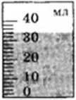

Рис. 1.
Мензурка

- Рассчитайте скорость равномерного движения воздушного шарика, если за 1,5 минон пролетел
540 м.
1) 15 м/с 3) 54 м/с
2) 6 м/с 4) 10 м/с ¹

1Что происходит с телом, на которое не действуют другие тела? 1)Если оно двигалось, то останавливается
- Если оно находится в покое, то приходит в движение
- Оно либо покоится, либо движется равномерно и прямолинейно
- Правильного ответа нет

- Установите соответствие между приборами и физическими величинами, которые они измеряют. К каждой позиции из первого столбца подберите соответствующую пози- цию из второго.
Приборы Физические величины
- Весы 1) Сила
Б) Динамометр 2) Скорость
- Манометр 3) Масса
4)Объём 5)Давление
Запишите в таблицу выбранные цифры под соответствующими буквами.
В
Б
А

- Коробка объёмом 30 □ 45 □ 20 см заполнена сахаром-рафинадом. Его масса 43 200 г. Чему равна плотность сахара?
Ответ: г/см¹.
- Чему равен модуль силы тяжести, действующей на мешок картофеля массой 50 кг?1) 50 Н
3) 5000Н
2)100Н 4) 500Н

- В банку высотой 25 см доверху налито машинное масло. Плотность машинногомасла равна 900 кг/м³. Какое давление оно оказывает на дно банки?
Ответ: кПа.

- Какие эксперименты, изображённые на рисунке 2, свидетельствуют о действии за-кона Паскаля?
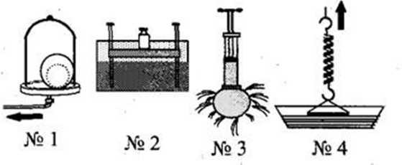
Рис. 2. Различные эксперименты

1) № 1; № 2 3) № 1; № 4
2) № 1; № 3 4) № 3; № 4

- Найдите модуль архимедовой силы, которая будет действовать на мраморную пли-ту размером
1 □ 0,5 □ 0,1 м, полностью погружённую в воду.
1) 1000Н3)500Н
2) 100Н4) 10 кН

1Какое количество теплоты потребуется для плавления 40 г белого чугуна, нагрето- го до температуры плавления? Удельная теплота плавления белого чугуна равна \4 • Ю⁴ Дж/кг.
\) 3,5 кДж 3)Ю кДж
2) 5,6 кДж 4) \8 кДж

- Вычислите работу, которую производит садовод, прикладывая к тачке с землёйсилу, модуль которой равен 25 Н, и перемещая её на расстояние 20 м.
1) 25 Дж 3) 0,5
кДж
2) 50 кДж 4) 50 Дж В

- Рычаг (рис. 3) находится в равновесиипод А действием двух сил. Модуль силы F\ = 6 Н. Чему равен модуль силы F2, если длина рыча- га равна
25 см, а плечо силы F\ составля- ет 15 см? р \ t
Рабочая программа по физике для 7-9 классов 1
Нормативная база 4
Основные понятия и термины 5
Федеральный государственный образовательный стандарт (ФГОС) — это 5
Описание материально-технической базы центра «Точка роста», используемого для реализации образовательных программв рамках преподавания 7
Базовый комплект оборудованияцентра «Точка роста» по физике 7
Датчик абсолютного давления 7
Технические характеристики датчика абсолютного давления 8
Датчик положения (магнитный) 8
Регулятивные УУД 13
Познавательные УУД 15
Коммуникативные УУД 17
Предметные результаты 18
Важно! 18
Формы контроля 19

Итоговая контрольная работа по физикев формате ОГЭ (7 класс) 19

